**Logo_Bantotal2**

Fecha: 03/05/2013 14:38:00 – Epranka

**TEST DE FUNCIONALIDAD A5**

**REFERENCIA**

**Nro. Web : 005CCAEXPR0179**

**Solicitante : Ofelia Rainusso**

**Cliente : EXPRINTER**

**País : URUGUAY**

**Sistema : LIMITES DE CRÉDITO**

**Operativa : Líneas de Crédito**

**SOLICITUD**

Se deben parametrizar todas las líneas de crédito y modificar los programas para poder dar de alta productos fuera de línea.

Se deben parametrizar todas las líneas de crédito y modificar el sistema de límites para que se pueda excluir por módulo y tipo de operación, para poder dar otorgar péstamos fuera de línea.

Los rubros a utilizar son los siguientes:

Módulo 131 – 56600101

Módulo 132 – 56800101

Módulo 133 – 56000101

Los productos a parametrizar son los siguientes:

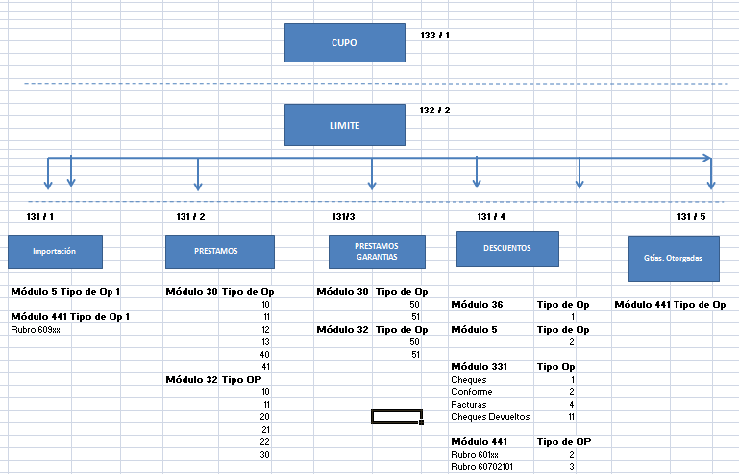

De acuerdo a lo halado con Erika y Gabriela se cargarán en la guía 931 solo los módulos y tipos de operación que afecten línea, por lo cual no es necesario identificar aquellos productos que van por fuera de línea.

**COMPROBACIÓN**

Se realizó la parametrización de acuerdo a lo indicado en el Manual de Instalador del Sistema de Límites. No se parametrizaron productos fuera de línea.

Datos de la parametrización:

* Fst004

Genero los tipos de operación de límites, líneas y el plafond con tipo de operación 0:

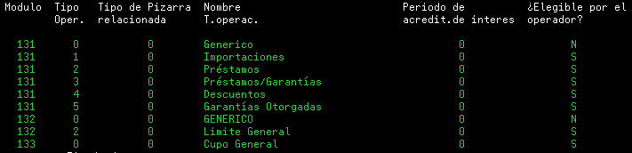

* SELECT \* FROM fst198 WHERE TP1COD1 = 931

Indico la vinculación entre límites – líneas y entre líneas y productos de crédito:

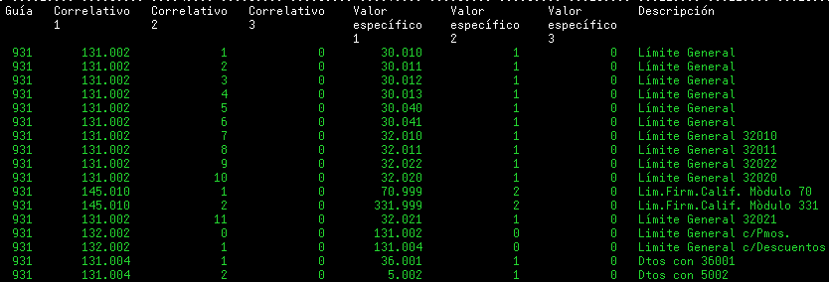

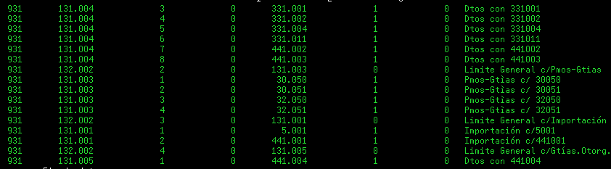

* SELECT \* FROM fst098 WHERE TPCOD in (5136, 2046) and PGCOD =1

Indico en el importe específico los rubros en que se contabilizan las líneas y el límite.

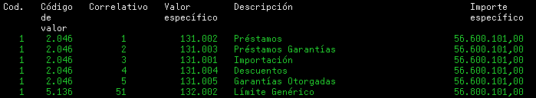

* SELECT \* FROM fst098 WHERE TPCOD in (1478)

Defino la transacción de alta de cupos:



* SELECT \* FROM fst201 WHERE OPMCOD = 335

Indico los módulos cubiertos por el sistema de límites:

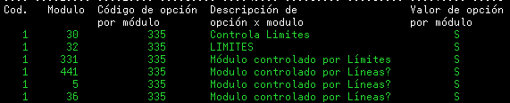

* SELECT \* FROM fst198 WHERE TP1COD1 = 166

Indico los códigos de excepción que utilizará el sistema:



* SELECT \* FROM fst900 WHERE PGMNOM = 'CTLLIM'

Habilito el control del sistema de límites:



## 2. Prueba

### 2.1. Ingreso del CUPO

Ingreso un cupo al sistema mediante el programa Hpp9032 el cual deberá ser incorporado a un punto de menú.

Si el cliente tiene un cupo no aprobado o dado de baja, se debe filtrar la cuenta mediante el recuadro azul.

Si el cliente no tiene cupo entonces la cuenta se seleccionará mediante el recuadro rojo:

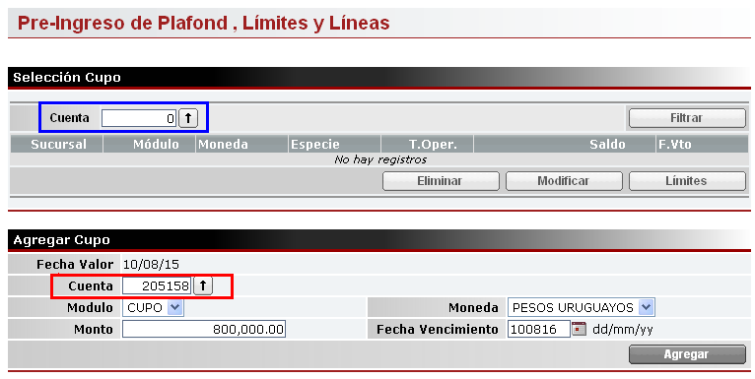

Se debe indicar la moneda y el monto, así como la fecha de vencimiento. Luego marcamos ‘Agregar’:

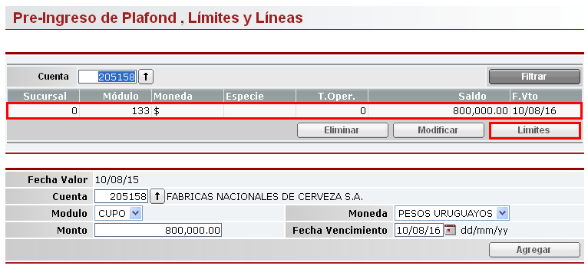

Se genera el registro recuadrado. Luego se debe cargar el límite, para lo cual marcamos el botón ‘Límites’:

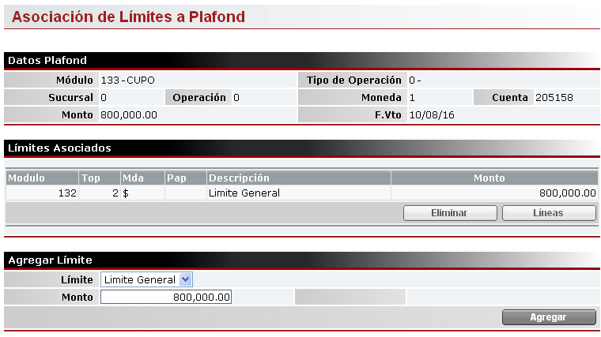

Dada la parametrización solicitada, solo se puede seleccionar un límite. Debe indicarse el monto y marcar Agregar. Luego se muestra en la grilla el módulo/tipo de operación generado y el monto.

Deberán integrarse las líneas mediante el botón Líneas, luego de marcar el registro de la grilla:

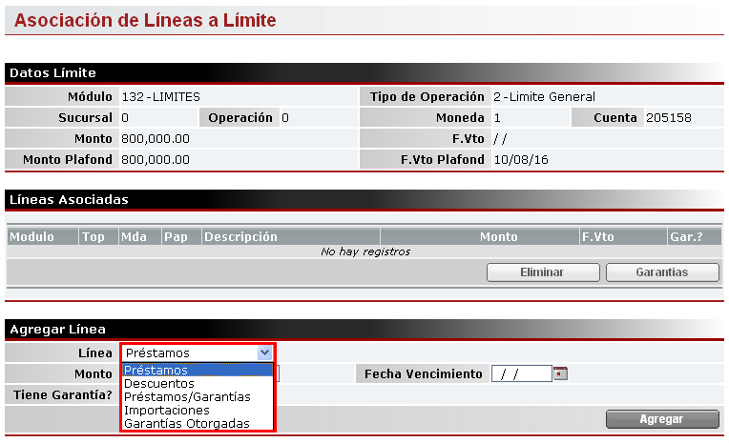

Se muestran las líneas disponibles. En este caso generaremos saldo para todas las líneas disponibles:

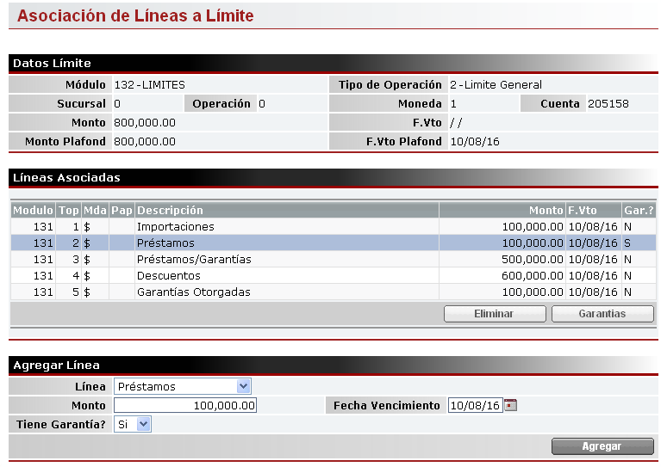

A la línea de préstamos le indicamos que exija garantías para el cliente en el sistema. En este caso marcamos el botón garantías:

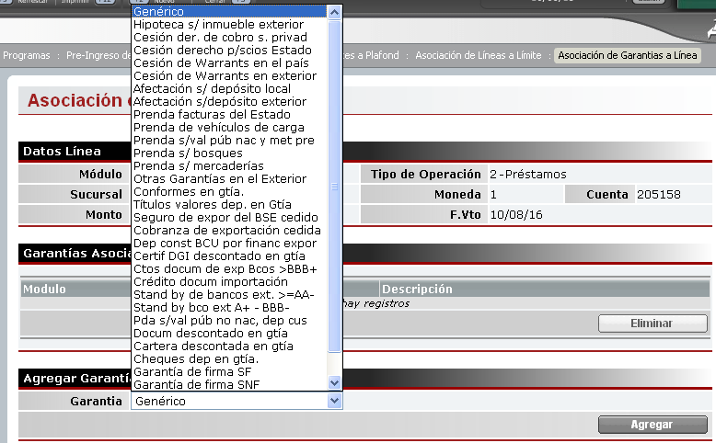

Se muestran todas las garantías del sistema a modo de seleccionarlas:

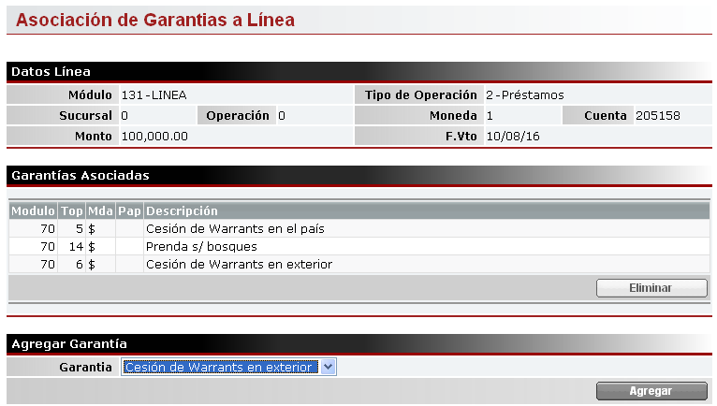

Luego de cargar los 3 niveles y las garantías vinculadas, damos lugar a la aprobación del cupo.

Es importante aclarar que hasta el momento no se ha generado contabilidad en el sistema.

Los datos generados se graban en la Fpp062.

### 2.2. Aprobación del CUPO

Se debe incorporar a un punto de menú el programa de Aprobación de Cupos Hpp9030. El mismo se debe vincular a los perfiles o usuarios que autoricen los límites.

La búsqueda en el panel se realiza por persona, por ejemplo:

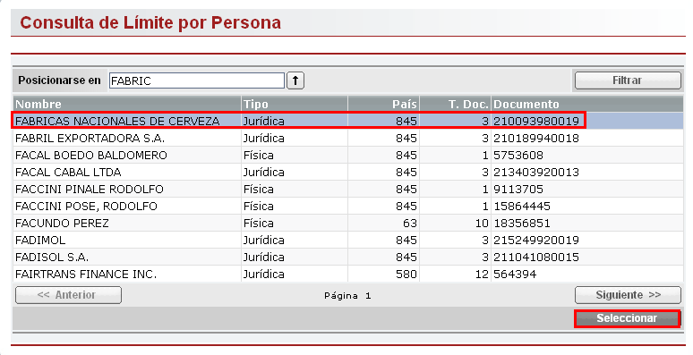

Mediante el pop up se puede realizar la búsqueda por documento.

Selecciono el registro. En esta pantalla veremos las líneas pendientes de aprobación para las cuentas que tiene la persona seleccionada.

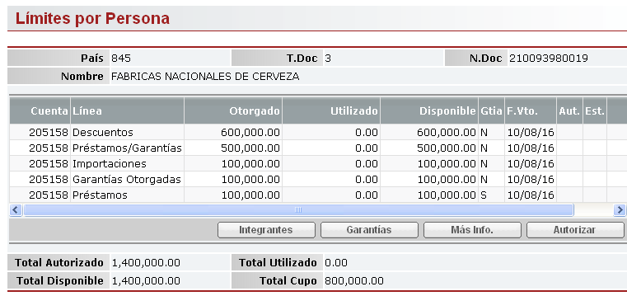

Botones:

Integrantes\_ una vez posicionado en uno de los registros de la grilla, al marcar el botón me permite identificar a los integrantes de la cuenta seleccionada

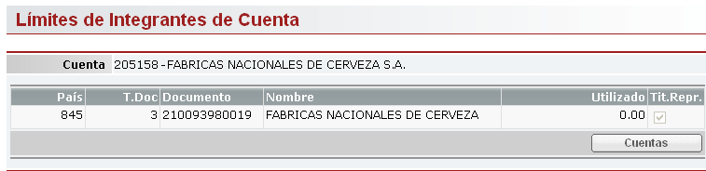

Garantías\_ permite visualizar (en caso de que la línea se vincule a garantías) las garantías exigidas para el otorgamiento de un producto vinculado a la línea seleccionada

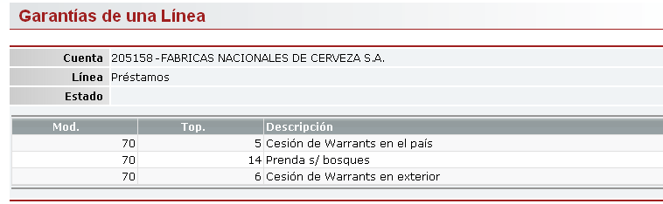

Más Info. \_ Muestra la fecha de autorización y el autorizante de dichas líneas

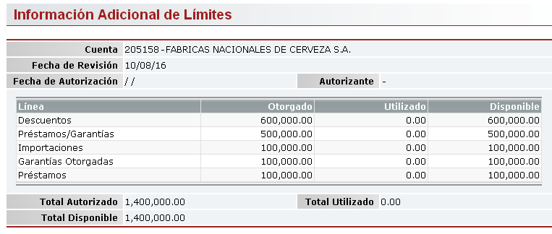

Autorizar\_ Permite autorizar el Cupo

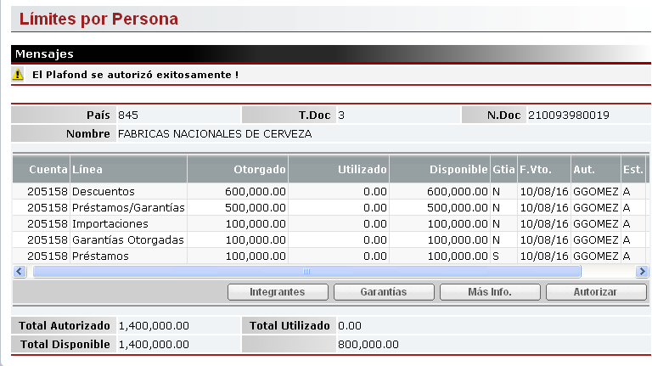

Al autorizar se muestra un mensaje con la autorización y se contabilizan los límites.

### 2.3. Consultas

Luego de autorizar el límite, visualizo mediante la consulta de situación de clientes la situación del mismo (Wfs11000):

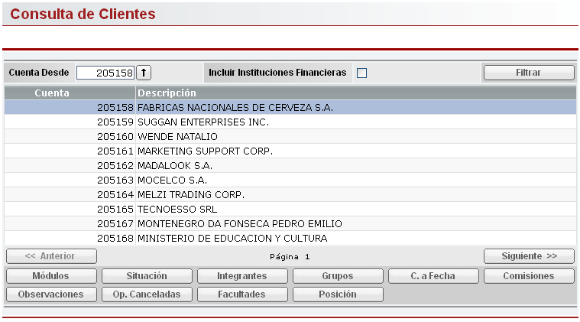

Accedo a Módulos:

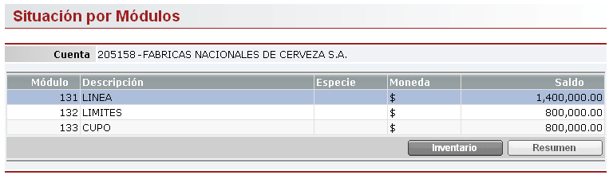

Marco el registro de la línea y luego marco Inventario, donde visualizo el total por rubro:

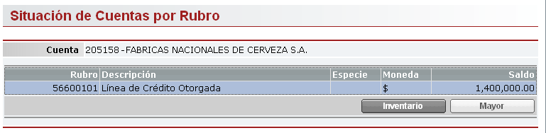

Marco Inventario: veo los saldos por tipo de operación (por línea)

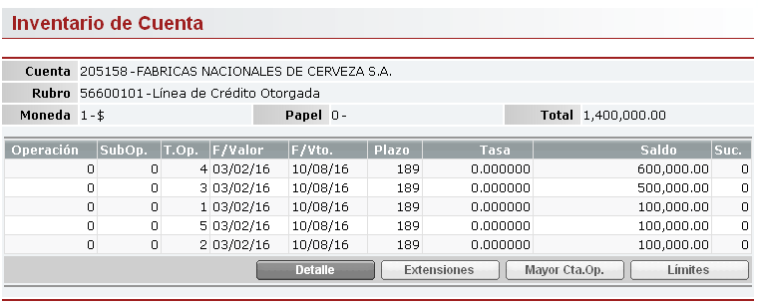

Marco el botón de límites:

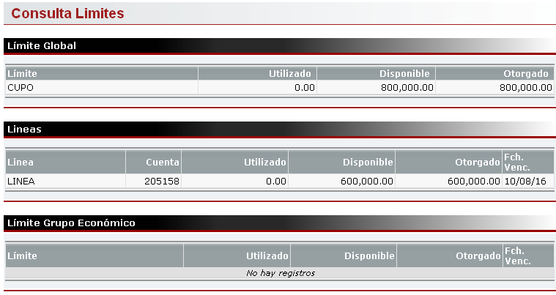

### 2.4. Baja del cupo y modificación

Definimos la transacción de baja 131/20 como se indica a continuación:

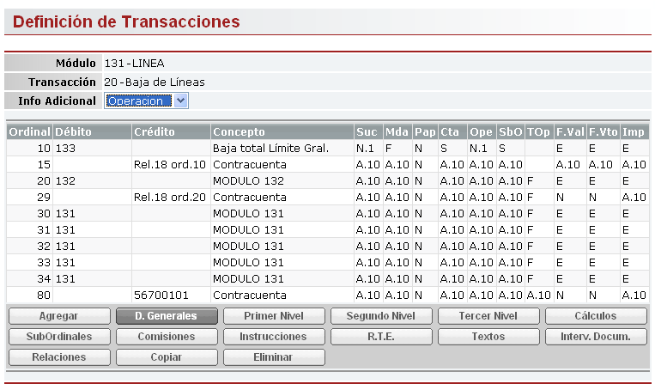

La transacción no posee RTE’s.

En datos generales de los ordinales de límite y línea, debe parametrizarse que saltee operaciones:

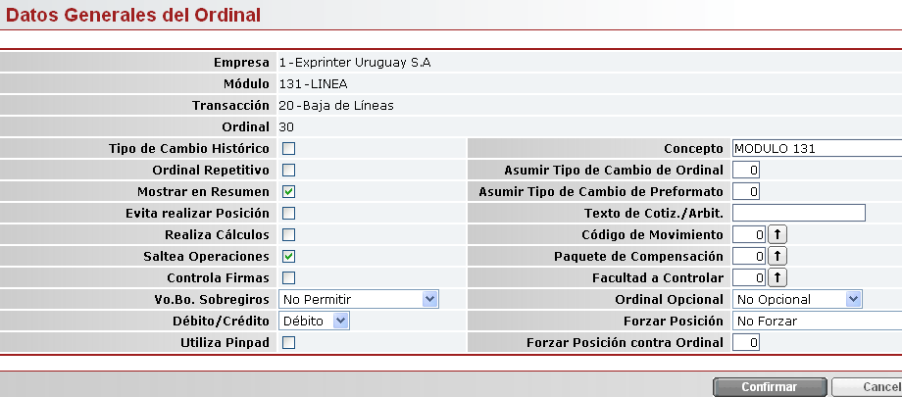

Asimismo en límites y líneas, para cada ordinal se debe forzar todos los tipos de operación creados en la guía especial de procesos 931.

Ejecución: se indica la cuenta cliente y se selecciona la suboperación que corresponda.

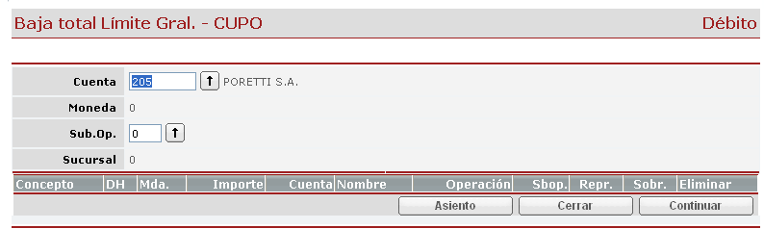

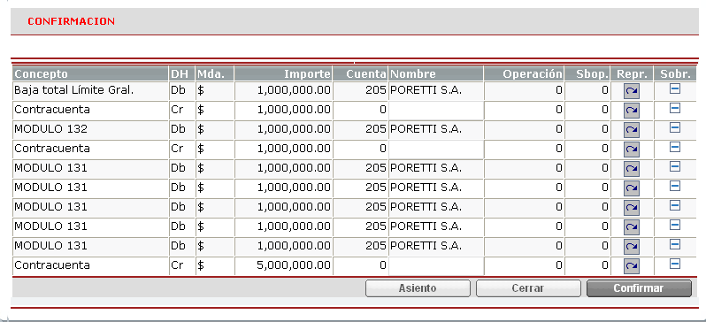

Si se desea modificar este límite, mediante acceso al Hpp9032 se elimina e ingresa la línea a modificar, y luego se aprueba el nuevo cupo. Este nuevo cupo tendrá suboperación 1 para todos los límites, línea y cupo generados, por ser la primer modificación.

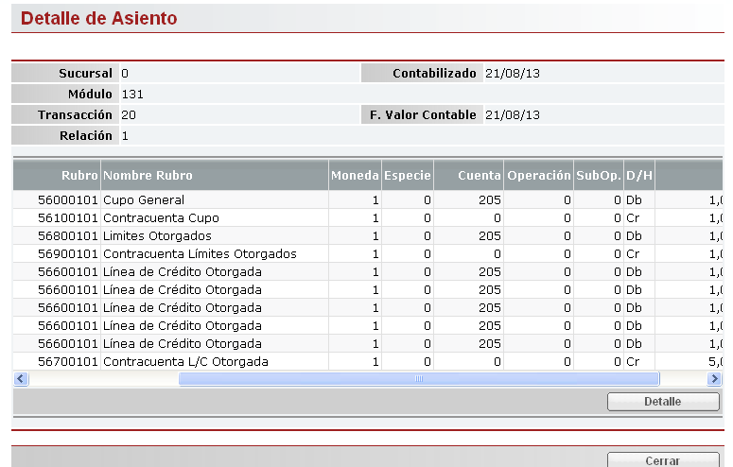

### 2.5. Utilización del cupo

Ingresamos otro cupo para el cliente 205. Consulto:

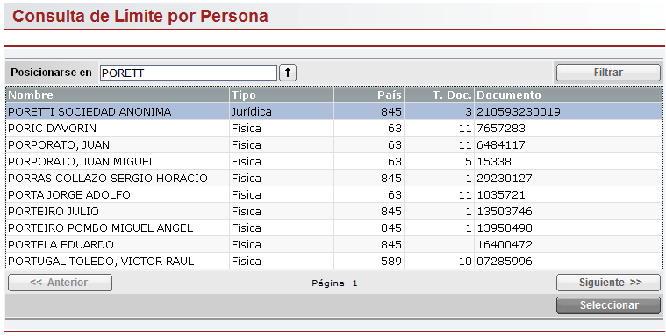

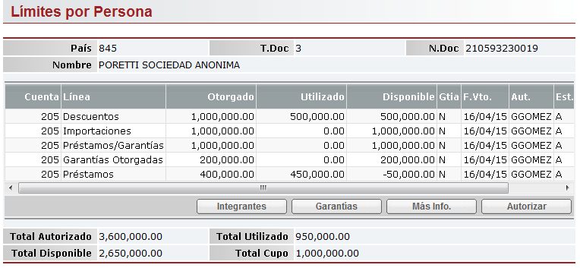

Ingreso una operación de préstamos:

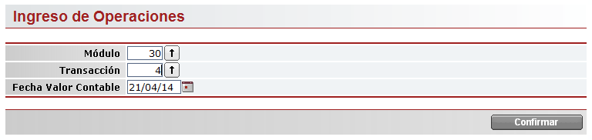

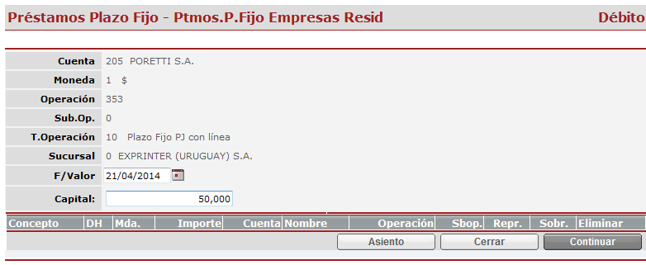

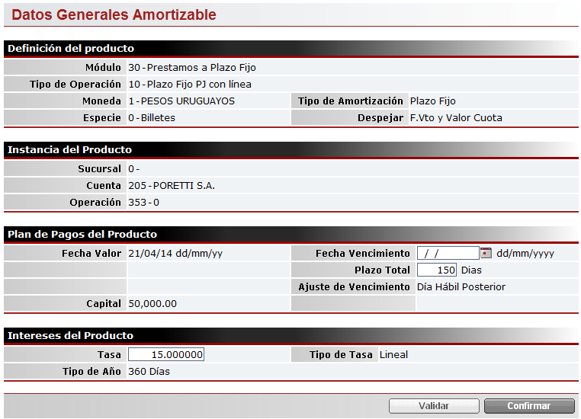

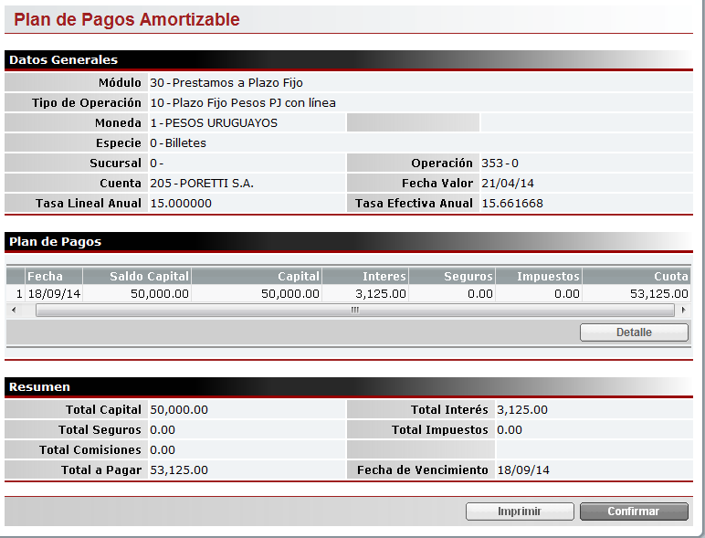

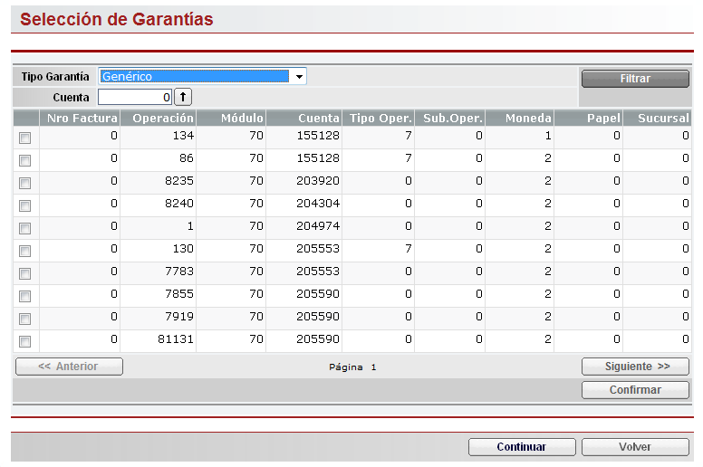

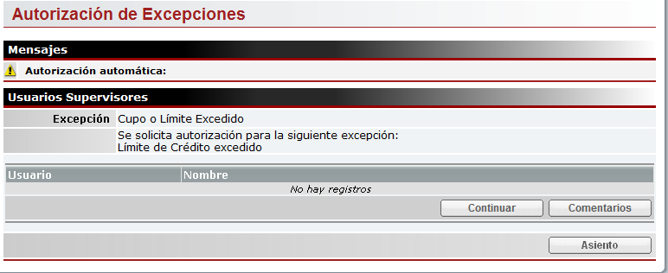

Marco continuar:

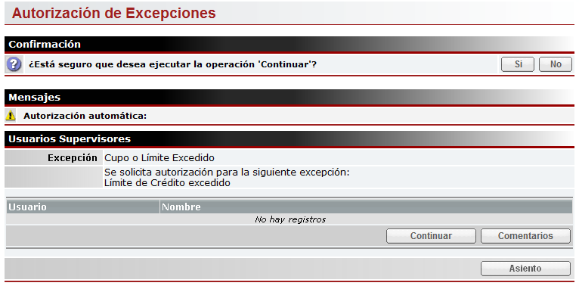

En este caso es como si aceptara la excepción ya que el usuario tiene nivel 9 y es supervisor del módulo.

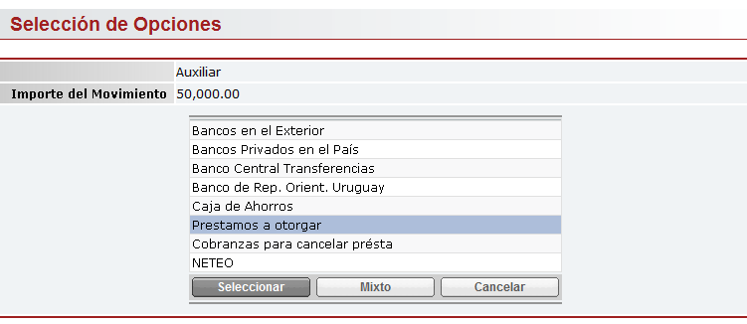

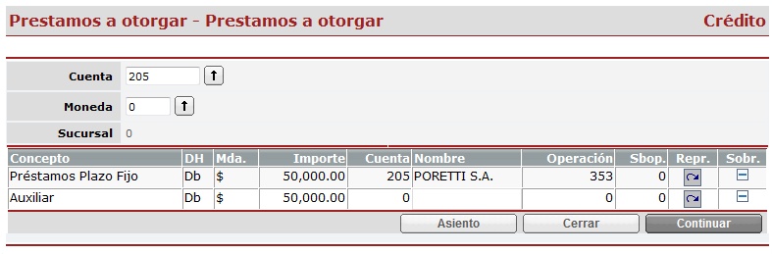

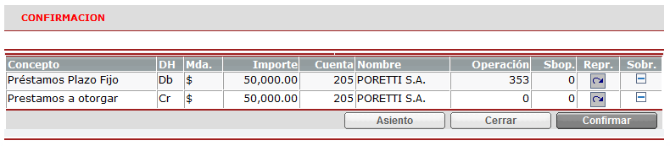

Visualizo la consulta (Hpp9030):

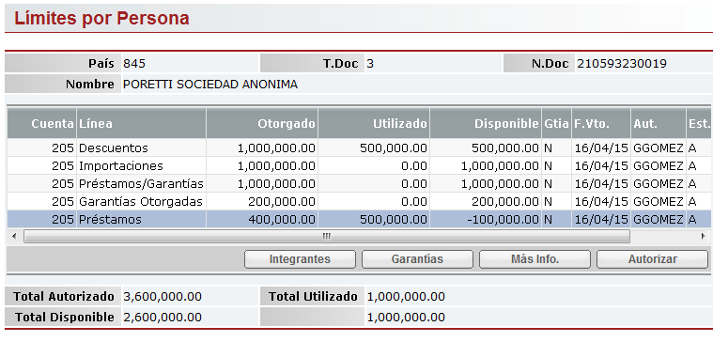

El utilizado de 500.000 se consume de la siguiente manera:

Wfs11000:

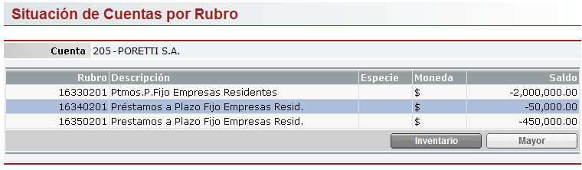

Operación ingresada en el ejemplo: corresponde al T.Op 10 por lo que consume límite y es controlado.

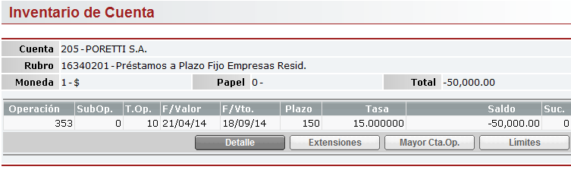

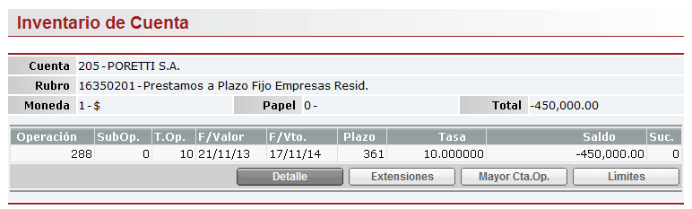

El tipo de operación 110 no se encuentra cargado en la Guía especial de procesos 931 por lo cual no afecta a nivel de consultas ni de control.

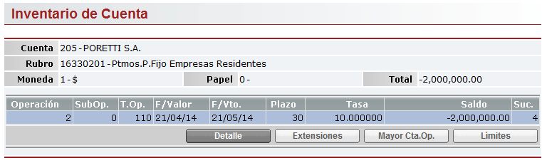

Utilizaciones del módulo 441:

